Лабораторная работа № 6 - БД

**Основы работы с SQLPLUS.**

1. Найдите на компьютере конфигурационные файлы SQLNET.ORA и TNSNAMES.ORA и ознакомьтесь с их содержимым.

C:\app\XE\product\21c\homes\OraDB21Home1\network\admin

1. Соединитесь при помощи sqlplus с Oracle как пользователь SYSTEM, получите перечень параметров экземпляра Oracle.

show parameter;

select NAME, VALUE from v$parameter;

1. Соединитесь при помощи sqlplus с подключаемой базой данных как пользователь SYSTEM, получите список табличных пространств, файлов табличных пространств, ролей и пользователей.

-- conn system/123@//localhost:1521/GKS_PDB;

alter session set container = GKS_PDB;

select tablespace_name, file_name from dba_data_files;

select tablespace_name, file_name from dba_temp_files;

select role from dba_roles;

select username from dba_users;

1. Ознакомьтесь с параметрами в HKEY_LOCAL_MACHINE/SOFTWARE/ORACLE на вашем компьютере.

содержат информацию, связанную с установкой и настройками программного обеспечения Oracle на компьютере. Этот раздел реестра используется для хранения различных параметров, которые могут влиять на функционирование продуктов Oracle.

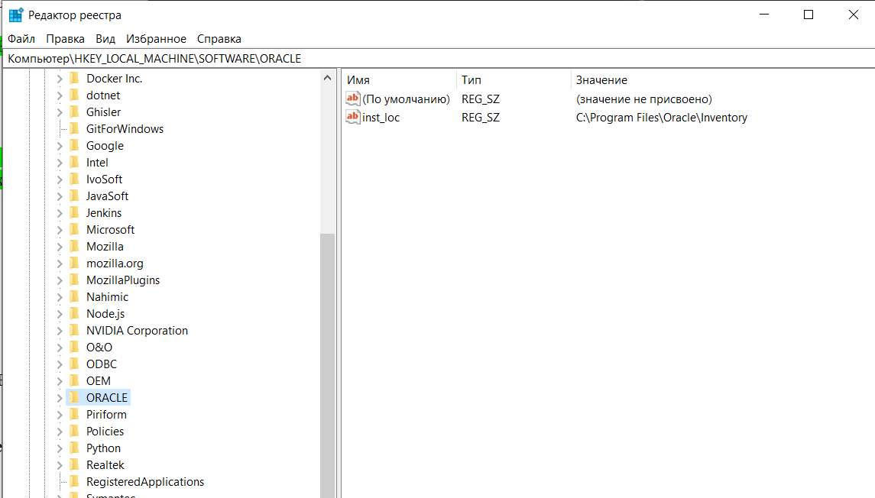

1. Запустите утилиту Oracle Net Manager и подготовьте строку подключения с именем имя_вашего_пользователя_SID, где SID – идентификатор подключаемой базы данных.

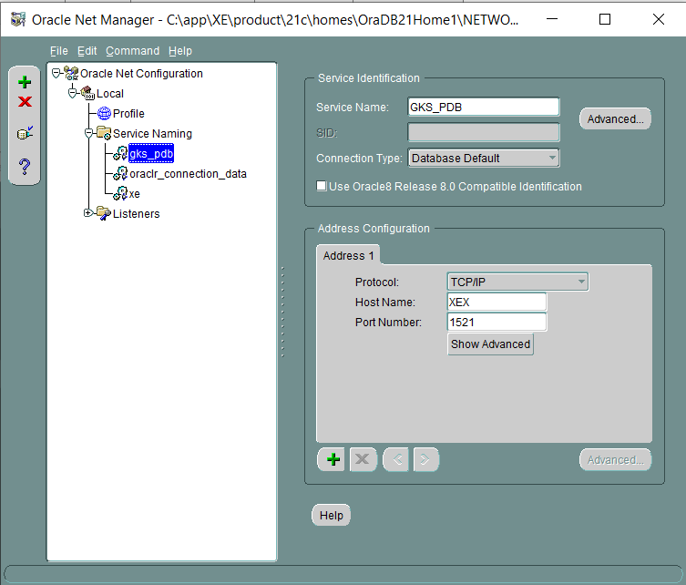

1. Подключитесь с помощью sqlplus под собственным пользователем и с применением подготовленной строки подключения.

connect kristina/Qwerty123@GKS_PDB;

1. Выполните select к любой таблице, которой владеет ваш пользователь.

select * from GKS_table;

create table GKS_table

(

x number(3) primary key,

s varchar2(50)

);

insert into GKS_table (x, s) values (1, 'apple');

insert into GKS_table (x, s) values (2, 'banana');

insert into GKS_table (x, s) values (3, 'kivi');

commit;

1. Ознакомьтесь с командой HELP.Получите справку по команде TIMING. Подсчитайте, сколько времени длится select к любой таблице.

help timing

timi start;

select * from dba_roles;

timi stop;

1. Ознакомьтесь с командой DESCRIBE.Получите описание столбцов любой таблицы.

DESCRIBE GKS_table

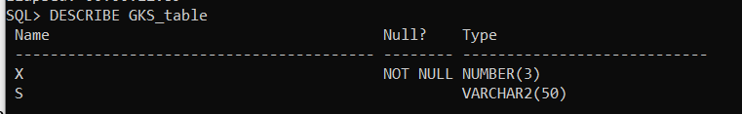

1. Получите перечень всех сегментов, владельцем которых является ваш пользователь.

select SEGMENT_NAME from user_segments;

1. Создайте представление, в котором получите количество всех сегментов, количество экстентов, блоков памяти и размер в килобайтах, которые они занимают.

create view view_segments as

select count(SEGMENT_NAME) segments_count, sum(EXTENTS) extents_count,

sum(BLOCKS) bloks_count, sum(BYTES) memory_size

from user_segments;

select * from view_segments;

или

create or replace view view_segments as

select

owner,

segment_type,

count (*) as segment_count,

sum(extents) as total_extents,

sum(blocks) as total_bloks,

sum(bytes) as total_size_Kb

from dba_segments

group by

owner

create or replace view v1 as SELECT *COUNT*(segment_name) s, *sum*(EXTENTS) ex, *sum*(blocks) b, *sum*(bytes) bb from user_segments;  
select * from v1;

**Ответьте на следующие вопросы**

1. Поясните принцип установления соединения с сервером Oracle по сети.

- Клиентская сторона (например, приложение) отправляет запрос на сервер Oracle.

- Сервер Oracle принимает запрос и идентифицирует, какой экземпляр базы данных должен обрабатывать запрос.

- Oracle Net (или SQL*Net) устанавливает соединение между клиентом и сервером, используя параметры из файлов конфигурации.

1. Объясните назначение файлов SQLNET.ORA, TNSNAMES.ORA, LISTENER.ORA.

**SQLNET.ORA**: Содержит параметры и настройки для клиентского и серверного компонентов SQL*Net. Он используется для определения правил установления соединения, безопасности и других параметров сети.

**TNSNAMES.ORA**: Хранит сетевые имена (алиасы) и их соответствующие сетевые адреса (host и порт) для подключения к базам данных Oracle

**LISTENER.ORA**: Определяет параметры слушателя (listener), который принимает входящие соединения от клиентов. Здесь можно настроить параметры слушателя, такие как порт и протоколы.

1. Какие виды соединений вы знаете? Кратко охарактеризуйте каждое из них.

Basic – дефолтное; явно указываются все параметры подключения (username, password, host, port, sid/service_name)

TNS – через локальное краткое именование; вводится только имя сетевого сервиса

LDAP – используется протокол LDAP (Lightweight Directory Application Protocol). Cложная информация организуется в каталоги, часто сетевые – например, в сети расположен список пользователей, товаров, книг и т.д. Это упрощает поиск и доступ. Нужен специальный LDAP-сервер для такого подключения.

Local/bequeath – только на сервере, без указания остальных параметров соединения (хост, порт), вводится только юзер и пароль. Здесь не используется Listener.

или

- Локальное соединение (Local Connection): Соединение с базой данных на том же сервере, где работает клиент.

- Удаленное соединение (Remote Connection): Соединение с базой данных, расположенной на удаленном сервере.

- Сетевое соединение (Network Connection): Соединение через сеть с использованием протокола Oracle Net.

1. Что такое строка подключения?

Строка, содержащая информацию, необходимую для установления соединения с базой данных Oracle. Обычно включает имя хоста, порт, сервис (или SID) и другие параметры

1. Что такое дескриптор подключения?

Дескриптор подключения – это объект, используемый для установления соединения с базой данных. Он содержит информацию, необходимую для доступа к базе данных, такую как имя базы данных, хост, порт и служба. По сути, дескрипторы описаны в файле tnsnames.ora.

DESCRIPTION обозначает сам дескриптор, ADRESS – адрес протокола (IP-адрес сервера или localhost\порт, а также протокол), CONNECT_DATA – информация для подключения (service_name или sid, а также опционально режим сервера – dedicated, shared или другой).

Здесь адрес – это ADRESS, а имя службы – SERVICE_NAME.

1. Расшифруйте аббревиатуру TNS.

TNS расшифровывается как Transparent Network Substrate. Это слой программного обеспечения, который обеспечивает установление и поддержание соединений с базой данных.

1. Объясните назначение утилиты Oracle Net Manager.

Утилита Oracle Net Manager предназначена для управления сетевыми компонентами Oracle. С ее помощью можно настраивать файлы конфигурации, создавать и редактировать дескрипторы подключения, а также управлять параметрами безопасности и сетевого взаимодействия.

1. Перечислите все этапы запуска и останова экземпляра Oracle, поясните каждый этап.

**Запуск**

1. **STARTUP NOMOUNT**: Запуск экземпляра Oracle без монтирования базы данных. Доступ пользователей запрещен. Используется для создания БД и пересоздания управляющих файлов;
2. **STARTUP MOUNT:** Запустить экземпляр, монтировать БД, но не запускать ее. Считан файл параметров. Происходит обращение к управляющим файлам. Проверяется состояние файлов БД. Доступ пользователей запрещен. Из состояния STARTUP NOMOUNT переводится ALTER DATABASE MOUNT;
3. **STARTUP OPEN:** Запустить экземпляр. Монтировать и открыть БД. Могут присоединяться пользователи. Из состояния STARTUP MOUNT переводится ALTER DATABASE OPEN.

**Остановка**

1. **SHUTDOWN NORMAL**: Запрещено создавать новые сессии. Ожидается завершение работы всех пользователей. Самый безопасный и долгий способ останова. Никаких восстановительных работ при следующем старте не проводится;
2. **SHUTDOWN TRANSACTIONAL:** Запрещено создавать новые сессии. Запрещено запускать новые транзакции. Сервер дожидается завершения уже начатых транзакций и отключает пользователей, не имеющих активных транзакций. Применяется в случаях, когда нет возможности применить NORMAL. Никаких восстановительных работ при следующем старте не проводится.
3. **SHUTDOWN IMMEDIATE:** Запрещено создавать новые сессии. Запрещено запускать новые транзакции. Все незафиксированные транзакции откатываются. Применяется в случаях, когда нет возможности ждать. Никаких восстановительных работ при следующем старте не проводится.
4. **SHUTDOWN ABORT:** Применяется в крайних случаях, когда остальные режимы останова не приводят к результату. Все действия прекращаются. Все транзакции не фиксируются и не откатываются. Пользователей отсоединяют от БД. При следующем старте будет выполнено возможное восстановление.
5. Какое имя группы пользователей Windows использует Oracle для администраторов.

Oracle использует группу пользователей "ORA_DBA" для администраторов базы данных на сервере Windows.